**Утренняя гимнастика для детей 3-4 лет**

**(комплекс выполнять каждое утро с 27.04 по 01.05.)**

1. Ходьба и бег по квартире.
2. **Упражнения с мячом большого диаметра (если нету мяча, можно заменить на игрушку)**
3. 2. И. п. – ноги на ширине ступни, мяч в обеих руках внизу Поднять мяч вверх, опустить, вернуться в исходное положение (3-4 р.).
4. 3. И. п. – ноги на ширине плеч, мяч в обеих руках у груди. Наклониться, коснуться мячом пола, выпрямиться, вернуться в исходное положение (3-4 р.).
5. 4. И. п. – ноги на ширине ступни, мяч в обеих руках внизу. Присесть, мяч в согнутых руках, встать, выпрямиться, вернуться в исходное положение (3-4 р.).
6. 6. И. п. – ноги слегка расставлены, мяч в согнутых руках на груди. Прыжки на двух ногах с поворотом вокруг своей оси вправо и влево (3-4 р.).
7. Ходьба по комнате.

**Физическое развитие**

**Понедельник 27.04.20г.**

**Задачи.** Упражнять в прыжках с приземлением на полусогнутые ноги.

**1-я часть.** Ходьба и бег по комнате. Вначале выполняется ходьба (примерно половина круга), затем бег (полный круг), переход на ходьбу и остановка. Поворот в другую сторону и повторение задания.

**2-я часть.** *Общеразвивающие упражнения.*

1. И. п. – ноги на ширине ступни, руки вдоль туловища. Поднять руки в стороны, вернуться в исходное положение (4–5 раз).

2. И. п. – ноги на ширине ступни, руки за спиной. Присесть, руки вынести вперед, вернуться в исходное положение.

3. И. п. – ноги на ширине плеч, руки на поясе. Наклон вправо (влево), вернуться в исходное положение (по 3 раза в каждую сторону).

4. И. п. – лежа на спине, руки вдоль туловища. Поднять правую (левую) ногу, опустить; вернуться в исходное положение (4–6 раз).

5. И. п. – ноги слегка расставлены, руки на поясе. Прыжки на двух ногах с поворотом кругом на счет взрослого.

*Основные виды движений.*

Прыжки через ленту (веревку, нитку- выбор взрослого). Ребенок становятся перед лентой, а взрослый объясняет задание: «Слегка расставить ноги, согнуть колени и перепрыгнуть ленту, приземлиться на полусогнутые ноги мягко, как зайки». Упражнение выполняется по команде: «Прыгнули!». Повернувшись кругом, ребенок повторяет задание несколько раз подряд.

Игра «Ловкий шофер». У ребенка в руках руль (обруч, кольцо из картона, кольцо от пирамидки). По сигналу взрослого: «Поехали!» – ребенок и взрослый - «машина» разъезжаются по всей комнаты в разных направлениях, стараясь не мешать друг другу. На сигнал взрослого «В гараж»- останавливаются, отдыхают на месте, после отдыха игра повторяется 2 раза.

**3-я часть.** Ходьба по комнате.

**Физическое развитие**

**Среда 29.04.20г.**

**Задачи.** Упражнять в прыжках с приземлением на полусогнутые ноги; в энергичном отталкивании мяча при прокатывании друг другу.

**1-я часть.** Ходьба и бег по комнате. Вначале выполняется ходьба (примерно половина круга), затем бег (полный круг), переход на ходьбу и остановка. Поворот в другую сторону и повторение задания.

**2-я часть.** *Общеразвивающие упражнения.*

1. И. п. – ноги на ширине ступни, руки вдоль туловища. Поднять руки в стороны, вернуться в исходное положение (4–5 раз).

2. И. п. – ноги на ширине ступни, руки за спиной. Присесть, руки вынести вперед, вернуться в исходное положение.

3. И. п. – ноги на ширине плеч, руки на поясе. Наклон вправо (влево), вернуться в исходное положение (по 3 раза в каждую сторону).

4. И. п. – лежа на спине, руки вдоль туловища. Поднять правую (левую) ногу, опустить; вернуться в исходное положение (4–6 раз).

5. И. п. – ноги слегка расставлены, руки на поясе. Прыжки на двух ногах с поворотом кругом на счет взрослого.

*Основные виды движений.*

Прыжки через ленту (веревку, нитку- выбор взрослого). Ребенок становятся перед лентой, а взрослый объясняет задание: «Слегка расставить ноги, согнуть колени и перепрыгнуть ленту, приземлиться на полусогнутые ноги мягко, как зайки». Упражнение выполняется по команде: «Прыгнули!». Повернувшись кругом, ребенок повторяет задание несколько раз подряд.

«Прокати мяч». Сидя на полу, взрослый прокатывает мяч ребенку.

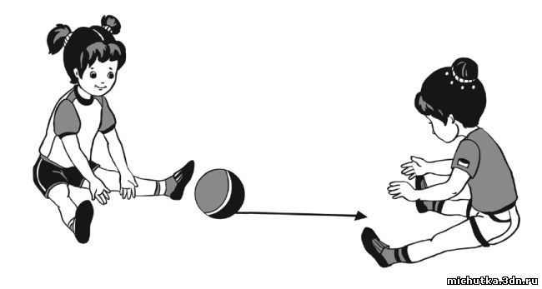

Игра «Ловкий шофер». У ребенка в руках руль (обруч, кольцо из картона, кольцо от пирамидки). По сигналу взрослого: «Поехали!» – ребенок и взрослый - «машина» разъезжаются по всей комнаты в разных направлениях, стараясь не мешать друг другу. На сигнал взрослого «В гараж»- останавливаются, отдыхают на месте, после отдыха игра повторяется 2 раза.

**3-я часть.** Ходьба по комнате.